
Примерное профессиональное комплексное задание регионального этапа Всероссийской олимпиады профессионального мастерства укрупненной группы специальностей
35.00.00 Сельское, лесное и рыбное хозяйство
2020г.
Задание I этапа состоит из теоретических вопросов, объединенных в тестовое задание, выполняемое на компьютере, и практических задач. Содержание работы охватывает область знаний и умений, являющихся общими для специальностей профильного направления 35.00.00:
35.02.03 Технология деревообработки,
35.02.12 Садово-парковое и ландшафтное строительство.
― Тестовое задание содержит 2 части - инвариантную и вариативную, всего 40 вопросов. Инвариантная часть задания «Тестирование» содержит 16 вопросов по четырем тематическим направлениям:
- Информационные технологии в профессиональной деятельности;
- Инженерная графика;
- Охрана труда;
- Экономика и Организация экономики
Вариативная часть задания «Тестирование» содержит 24 вопроса по трем тематическим направлениям.
Индивидуальное тестовое задание состоит из 40 вопросов и оценивается 10 баллами. Время выполнения тестового задания 45 минут.

ВОПРОСЫ ТЕСТОВОГО ЗАДАНИЯ
ИНВАРИАНТНАЯ ЧАСТЬ
- Укажите название команды, выделенной на рисунке:

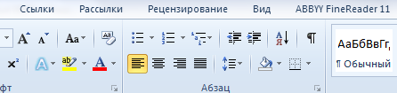
- Маркеры
- Нумерация
- Многоуровневый список
2.Часть капитала, которая в течение каждого кругооборота полностью входит в стоимость готового товара:
- основной капитал
- ссудный капитал
- производительный капитал
- оборотный капитал

3.Какой линией показывают невидимый контур на чертеже?
- 
- 
- 
- 

4. Что является средством коллективной защиты?
- ватно-марлевая повязка
- каска
- система вентиляции
- штыковая лопата

5. Совокупность ячеек, образующих в таблице область прямоугольной формы, называется

6. Политика государства в области расходов бюджета и налогообложения называется______________________

7. Изображение фигуры, получающейся при мысленном рассечении предмета секущей плоскостью, отображающее только то, что находится в секущей плоскости называется________________________.

8. _________________вид инструктажа по охране труда проводится с работником перед выполнение работ не связанных с его функциональными обязанностями.

9. Соотнесите кнопку с её названием:
 | - шрифт
 | - правописание
 | - цвет выделения текста
 | - сортировка
 | - надпись
 | - подчёркнутый
 | - формат по образцу

10. Установите соответствие терминов и их определений

 | А. Смит |  | Утверждал, что голод и войны полезны человечеству
 | Р.Мальтус |  | Доход на акцию
 | дивиденд |  | Создал теорию олигополии
 | Олигополия О.Курно |  | Создатель теории «невидимой руки»

11. Установите соответствие между заданной моделью и ее чертежом: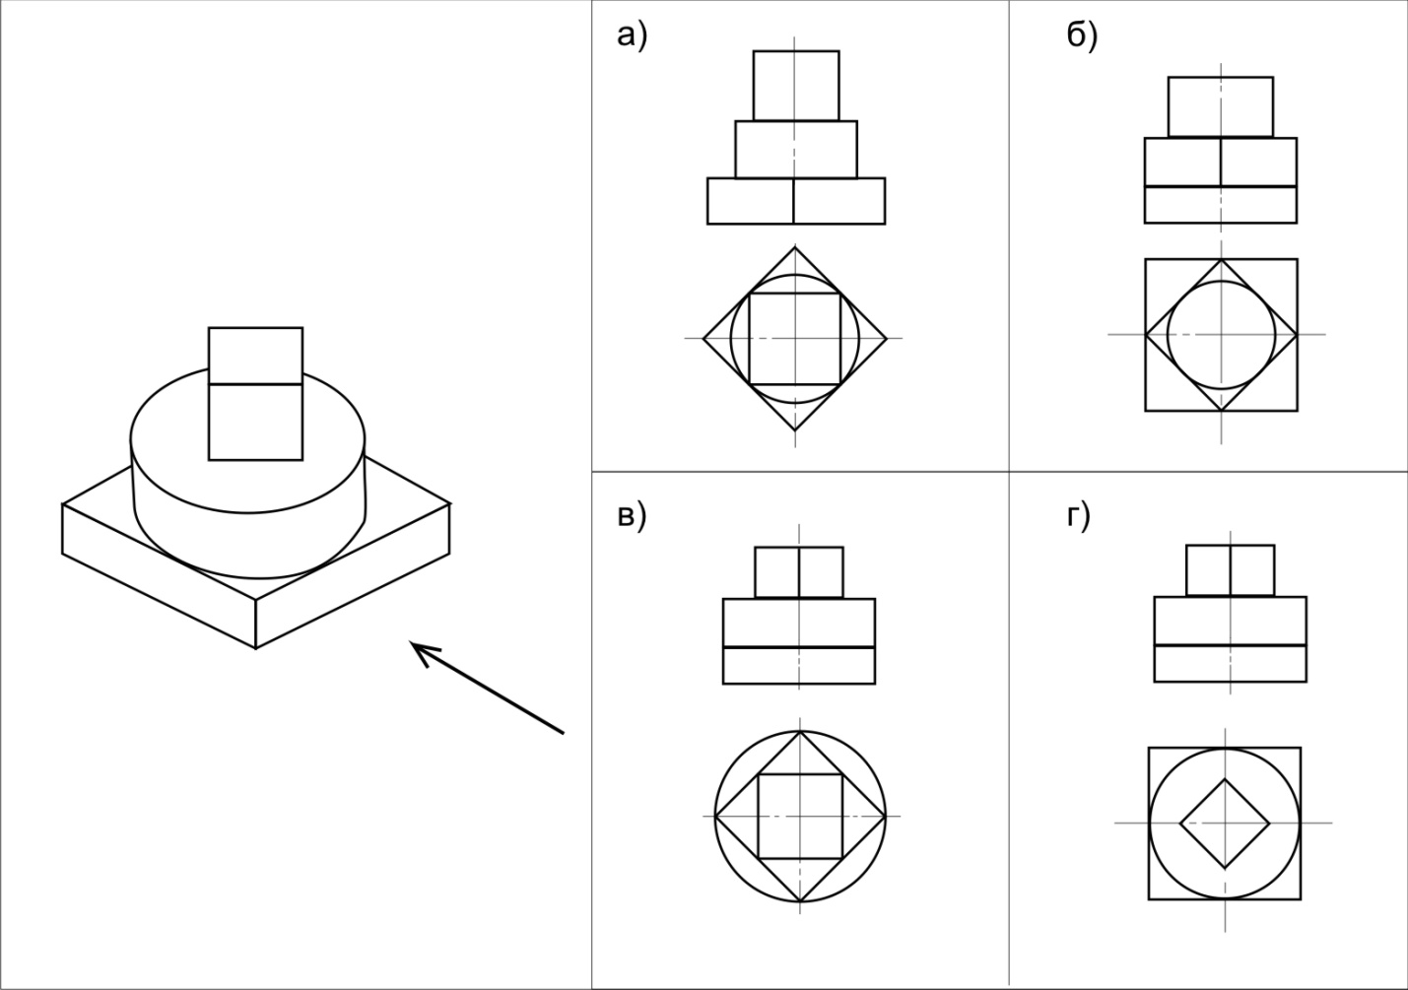

12. Установите соответствие между названием инструктажа и его назначением:
 | вводный | - Проводится при поступлении нового оборудования, стихийных бедствиях
 | первичный | - Проводится при ознакомлении работника с деятельностью предприятия
 | внеплановый | - Проводится на рабочем месте с вновь прибывшим работником
 | целевой | - Проводится при получении наряда-допуска для работника

13. Укажите последовательность ввода формулы в ячейку:
- сделайте активной ячейку, в которую будет введена формула;
- введите в ячейку знак «равно»;
- последовательно укажите левой кнопкой мыши на ячейки, хранящие некие числовые значения, и введите с клавиатуры знаки операций между исходными значениями;
- завершите ввод данных, нажав на клавишу ENTER;

14. Укажите последовательность этапов планирования показателей

Прямые затраты
Себестоимость
Прибыль
Накладные расходы
Доход

15. Установите последовательность выполнения чертежа модели:
А. Обводка чертежа
В. Простановка размеров
С. Детальное изображение видов
D. Построение габаритных прямоугольников

16. Установите правильную очередность разделов в инструкции по технике безопасности для рабочего садово-паркового хозяйства:
A. Требования по технике безопасности по окончанию работ
B. Требования по технике безопасности во время работы
C. Требования по технике безопасности до начала работ
D. Общие требования по технике безопасности
E. Требования, запрещающие действия, нарушающие технику безопасности

Вопросы второго уровня для
специальности 35.02.03 Технология деревообработки
ВАРИАТИВНАЯ ЧАСТЬ
Древесиноведение и материаловедение

Ответить на вопросы теста
Каждый вопрос имеет только один правильный ответ
- Сердцевина - это:
1) слой, обеспечивающий прирост ствола по толщине;
2) слой, проводящий вниз по стволу органические вещества;
3) узкая центральная часть ствола, состоящая из рыхлой ткани;
4) комплекс тканей, выполняющих проводящие функции;
5) комплекс тканей, выполняющих механические функции.

- Кольцесосудистой породой является:
1) береза;
2) осина;
3) сосна;
4) дуб;
5) рябина.

- Заболонь - это:

1) темноокрашенная центральная зона ствола, имеющая меньшую влажность, чем периферийная;
2) светлая периферийная зона ствола;
3) зона повышенной влажности;
4) центральная зона, имеющая меньшую влажность, чем периферийная, а по цвету не отличающаяся от нее;
5) древесина старых деревьев.

- Сердцевинные лучи на продольных срезах имеют вид жирных блестящих масляных пятнышек у древесины:
1) ели;
2) пихты;
3) березы;
4) граба;
5) липы.

- Смоляные ходы на продольных срезах наблюдаются как:

1) белые точечки;
2) масляные пятнышки;
3) серые продольные черточки;
4) продольные бороздки;
5) поперечные блестящие полоски.

- Годичные слои невооруженным глазом видны на всех срезах у:

1) березы;
2) осины;
3) ольхи;
4) сосны;
5) липы.

- При уменьшении влажности древесины от 60 до 40 % происходит:

1) усушка во всех направлениях;
2) ничего не происходит;
3) разбухание;
4) усушка вдоль волокон;
5) усушка поперек волокон

- Водопоглощение древесины - это:

1) состояние древесины, при котором в клеточных оболочках содержится максимальное количество связанной влаги, а свободной влаги нет;
2) перепад влажности между поверхностными и внутренними слоями древесины;
3) способность древесины увеличивать свою влажность при контакте с водой;
4) способность древесины проводить свободную влагу;
5) процесс поглощения влаги из воздуха.

- Равновесная влажность - это:

1) такое состояние древесины, при котором в ней содержится и связанная и свободная влага;
2) такое состояние древесины, при котором в клеточных оболочках содержится максимальное количество связанной влаги, а свободной влаги нет;
3) состояние древесины, при котором ее температура и влажность соответствует температуре и относительной влажности окружающего воздуха;
4) распределение влажности по толщине, длине и ширине сортимента;
5) перепад влажности между поверхностными и внутренними слоями древесины

- Усушка древесины при изменении ее влажности от 77 до 45 % будет равна:

1) 10,24%;
2) 8,62 %;
3) 12,52%;
4) 0 %;
5) 6,12%.

- Продуктом пиролиза древесины является:

1) целлюлоза;
2) лигнин;
3) гемицеллюлозы;
4) древесный уголь;
5) дубильные вещества.

- Камеди - это:

1) вещество белого цвета плотностью 1,54-1,58 г/см 3 ;
2) соединения, представляющие собой многоатомные фенолы, обладающие вяжущим вкусом;
3) водорастворимые смолообразные вещества, состоящие в основном из полисахаридов;
4) красящие вещества желтого, коричневого, красного и сине го цвета;
5) вещество от светло-желтого до темно-коричневого цвета плотностью 1,25-1,45 г/см 3 .

- Прочность древесины березы при сжатии вдоль волокон, ес ли размеры поперечного сечения образца 2,08 * 2,12 см, максимальная нагрузка 1800 кгс, равна:

1) 410,30 кгс/см2 ;
2) 408,20 кгс/см2 ;
3) 406,70 кгс/см2 ;
4) 405,30 кгс/см2 ;
5) 404,20 кгс/см2 .

- Деформация - это:

1) способность материала сопротивляться проникновению в него более твердого тела;
2) способность материала сопротивляться разрушению под действием внешних сил;
3) способность принимать первоначальную форму и размеры после прекращения действия внешних сил;
4) способность материала сопротивляться деформированию;
5) изменение формы и размеров материала под действием внешних сил.

- Сшивными называются сучки, выходящие на:

1) ребро;
2) пласть;
3) два ребра одной стороны;
4) кромку;
5) торец.

- Отлупные трещины - это:

1) радиально направленные трещины в срубленной древесине, возникающие при сушке;
2) радиально направленные трещины в зоне ядра или спелой древесины, отходящие от сердцевины и имеющие значительную протяженность;
3) трещины, видимые только на боковой поверхности;
4) радиально направленные трещины, проходящие из заболони
в ядро и имеющие значительную протяжённость;
5) трещины, проходящие между годичными слоями.

- Свилеватость - это:

1) омертвевший участок на поверхности ствола;
2) непараллельность волокон древесины продольной оси;
3) извилистое или беспорядочное расположение волокон древесины;
4) полость между годичными слоями, заполненная смолой;
5) отставшая в росте или отмершая вторая вершина дерева.

- Сбежистость - это:

1) резкое увеличение диаметра в комлевой части ствола;
2) резкое местное утолщение ствола;
3) постепенное уменьшение диаметра ствола от комля к вер шине, превышающее нормальный сбег, равный 1 см на 1 м длины;
4) непараллельность волокон древесины продольной оси;
5) искривление продольной оси сортимента.

- Пестрая ситовая гниль имеет отличительные особенности:

1) гниль в виде желтоватых вытянутых пятен на красновато-буром фоне пораженной древесины;
2) гниль бурого цвета с трещиноватой призматической структурой;
3) гниль белого цвета с черными извилистыми линиями, напоминающими рисунок мрамора;
4) ненормальная окраска заболони;
5) бурые пятна в зоне ядра различной формы и размеров.

- Неглубокой называется червоточина глубиной:

1) до 3 мм в круглых лесоматериалах;
2) более 5 мм в пиломатериалах и более 15 мм в круглых лесоматериалах;
3) до 5 мм в круглых лесоматериалах;
4) менее 5 мм в пиломатериалах и менее 15 мм в круглых лесоматериалах;
5) до 10 мм в пиломатериалах и до 20 мм в круглых лесоматериалах.

- Маркировка бревна 2-го сорта диаметром 16 см и длиной 6 м будет выглядеть следующим образом:

1) 16;
.2) 26;
3) 266;
4) 2166;
5) 1662.

- Пиломатериалы называются брусками, если:

1) ширина вдвое больше толщины;
2) ширина и толщина больше 100 мм;
3) ширина меньше двойной толщины;
4) ширина и толщина больше 120 мм;
5) пласти пропилены, а кромки не пропилены.

- Строганый шпон - это:

1) тонкая непрерывная лента древесины, срезанная по спирали;
2) лесоматериалы, полученные путем раскалывания;
3) тонкие листы древесины красивой текстуры из древесины ценных пород;
4) лесоматериалы, полученные путем измельчения древесины рубильными машинами;
5) тонкие длинные узкие пластинки, получаемые из отходов лесопиления и деревообработки.

- Рисунок текстуры у строганого шпона может быть:

1) только радиальным;
2) только тангенциальным;
3) радиальным, полурадиальным, тангенциальным;
4) только тангенциально-торцовым;
5) только полурадиальным.

- Строганый шпон выпускается следующих сортов:

1) E , I , II, III, IV;
2) 1,2,3;
3) 1 и 2;
4) 1,2,3,4;
5) 1,2,3,4,5.

- Фанера лучшего качества получается из древесины пород:

1) хвойных;
2) лиственных кольцесосудистых;
3) лиственных рассеянно-сосудистых;
4) хвойных и лиственных кольцесосудистых;
5) лиственных кольцесосудистых и рассеянно-сосудистых.

- Облицовку декоративной бумагой имеет фанера марки:

1) ДФ - 1;
2) ДФ-2;
3) ДФ-3;
4) ДФ-4;
5) ДФ-5.

Вопросы второго уровня для
специальности 35.02.12 «Садово-парковое и ландшафтное строительство»

ВАРИАТИВНАЯ ЧАСТЬ

1. К закрытому типу аллей относится
А. Берсо
B. Шпалера
C. Вертюгаден
D. Боскет

2. Занижение партера
А. Бродери
B. Кен-конс
C. Буленгрин
D. Пергола

3. Ширина дороги в одну сторону для прохода пешехода равна:

А. 0.60 м
B. 0.75 м
C. 1.0 м
D. 0.9 м

4. Ширина траншеи для двухрядной изгороди равна:

А. 0.60 м
B. 0.70 м
C. 1.0 м
D. 0.5 м

5. К семейству сосновые относятся следующие породы:
А. лиственница европейская, пихта корейская
B. бук лесной, сосна обыкновенная
C. можжевельник казацкий, ель обыкновенная
D. туя западная, пихта сибирская

6. Фенология это наука:

А. о сезонной изменчивости растений
B. о симбиозе растений
C. о транспирации растений
D. о жизненных формах растений

7. В римском доме сад размещался в ……………

8. Главным ядром в китайских императорских парках является …………………

9. _____________-покрытие поверхности газона тонким слоем плодородной земли, стимулирующее кущение злаков, улучшение влагообеспеченности молодых побегов и общее плодородие почвы.

10. _____________- это устройство, предоставляющее собой опору, выполненную из дерева или металла, в виде решетки, по которой устраивается вертикальное озеленение из вьющихся растений.

11. Место перехода корневой системы в ствол называется _________________________________________

12. Растения, произрастающие на влажных почвах называются _________________________________________

13. Установите соответствие между параметром и определением, вписав в ответе соответствующие буквы

Типы партеров | Составляющие части
- Бродери  - Английский  - Водный | А. Фоном является водное зеркало.  B. В устройстве используется только газон и инертный материал.  C.Главное значение имеют цветы.

14. Установите соответствие между параметром и определением, вписав в ответе соответствующие буквы
Тип боскета | Композиция
- Кен-Конс  - Боскет кабинет  - Боскет роща  - Зеленый театр  - Лабиринт | А. Сложный рисунок образован живыми стенами  B. Шахматная посадка деревьев  C. Внутреннее пространство заполнено естественными насаждениями  D. Внутреннее пространство решается в виде партера  E. Амфитеатр выполнен из геопластики

15. Установите соответствие между термином и определением:
 | Рабатка |  | Крупномасштабная композиция из травянистых цветочных растений, как правило, из многолетников. В парках, на полянах, по опушкам, у водоемов.
 | Партер |  | Декоративная открытая геометрически построенная композиция из стриженых трав и низких растений
 | Массив |  | Цветник в виде узкой и длинной полосы, размещаемый вдоль дорожек и аллей.

16.Установите соответствие между расстояниями от зданий и сооружений, объектов инженерного благоустройства до посадочных мест деревьев:
 | Край тротуаров, бровка канавы, края садовых дорожек |  | 2 м
 | Наружные стены зданий и сооружений |  | 5 м
 | Ограды высотой 2 м и выше |  | 3 м
 | Подземные сети: газопровод, канализация |  | 0.7 м

17. Установите соответствие между видами деревьев и плодами
 | Сосна обыкновенная |  | желудь
 | Можжевельник обыкновенный |  | шишка
 | Дуб черешчатый |  | шишка-ягода
 | Яблоня сибирская |  | яблоко

18. Установите соответствие между видами деревьев и цветением

 | Сирень обыкновенная |  | июль
 | Спирея японская |  | конец мая-начало июня
 | Гортензия метельчатая |  | август
 | Лещина обыкновенная |  | конец апреля

19.Укажите последовательность появления ансамблей:
А. Марсово поле
B. Летний сад
C. Царское село
D. Павловск

20. Укажите последовательность появления ансамблей:
А. Измайлово
B.Кусково
C.ВДНХ
D.Коломенское

21. Установите последовательность этапов строительства объектов озеленения:

A.Строительство плоскостных сооружений

B.Строительство газонов

C.Устройство дренажной системы

D.Посадка деревьев и кустарников

22. Установите последовательность операций при устройстве газона способом одерновки:
- Прикатывание участка
- Раскладка лент дерна
- Увлажнение почвы
- Рыхление почвы на глубину 10-15 см.
- Разравнивание и планирование почвы
- Внесение удобрений
- Просыпка швов растительной землёй
- Пролив газона водой

23. Установите последовательности таксонов:
- Род
- Семейство
- Вид
- Сорт

24. Установите высоту растений по возрастанию:
- Тополь белый
- Ель обыкновенная
- Черемуха обыкновенная
- Боярышник сибирский

«Перевод профессионального текста»
Задача 1. Выполнить письменный перевод текста, включающего профессиональную лексику, с иностранного языка на русский при помощи словаря.
What are tropical rainforests?
Tropical rainforests grow in the hot, wet, humid places near the Equator. The plants and trees in the rainforest grow to different heights. The forest can be divided into four layers: the forest floor, the understorey, the canopy and the emergent (layer of larger trees which stick out above all the rest).
They are important for various reasons. Firstly, they clean and renew the Earth's air supply by absorbing carbon dioxide and producing oxygen. Secondly, they provide a home to thousands of animal and plant species.
South American rainforests are the home of the wild cocoa plant, from which chocolate is made. The medicines quinine and aspirin come from tree bark and cough mixture is from tree resin, both found in rainforests. Some other important products that come from rainforest plants are mahogany wood, rattan, bananas, paprika, pepper and coffee.
People are destroying the rainforests at a rate of 115 square miles a day. The trees are cut down and used as building material or fuel. The land on which these forests grow is being used for homes and factories and roads.
There are lots of things that we can do to help protect the rainforests. Join an organisation which tries to save the rainforests, like Greenpeace. Write letters to politicians in countries where there are rainforests, asking them to stop allowing companies to cut down the trees. Don't buy furniture which is produced from rainforest wood.
By acting together, we can really make a difference!
Глоссарий
Humid - влажный
to divide - разделять
layer- слой
forest floor – лесная подстилка(нижний ярус)
understorey - подлеска
canopy - навес
emergent – выходящий уровень
stick out - торчат
to absorb - поглощать
carbon dioxide – углекислый газ
oxygen - кислород
species – виды, разновидность
tree bark – кора деревьев
cough mixture – микстура от кашля
resin - смолы
to destroy - разрушать
Задача 2. Ответить на вопросы.
Read the text and answer the questions:
1 Where do tropical rainforests grow?
2 How do tropical rainforests renew the Earth's air supply?
3 Why are tropical rainforests important to wildlife?
4. What grows there?
5. Why are they in danger?
6. What can we do to save them?
7. Name two medicines that come from trees.

Решение задачи по организации работы коллектива

Задание по организации работы коллектива

При проведении обследования части Невского лесопарка участок №7 были зафиксированы данные санитарного состояния произрастающих деревьев.

На основании результатов обследования требуется заполнить:

- А К Т
оценки состояния зелёных насаждений, подлежащих сносу деревьев сухостойных, больных, деревьев угроз
на территории Невского лесопарка

- РАЗРЕШЕНИЕ
На вырубку зелёных насаждений

на территории « Невского лесопарка»

Состав комиссии и заказчика формируется по усмотрению исполнителей

Результаты обследования состояния деревьев на территории части Невского лесопарка

№ п/п | Порода | Диаметр | Балл состояния | Состояние дерева  (болезни, повреждения)

Участок №7
1. | Кл | 64 | 2 | МТ с гнилью
2. | Л-ц | 52 | 1 | НС
3. | Л-ц | 56 | 2 | Дупло
4. | Кл | 64 | 3 | МТ,НС,НКВ
5. | Л-ц | 48 | 1 | Сухобокость
6. | Дб | 52 | 3 | Гниль в сучьях
7. | Кл | 56 | 4 | Усыхает, дупло с гнилью
8. | Дб | 90 | 3 | Дупло, ложный дубовой трутовик
9. | Кл | 40 | 3 | НКВ,НС,МТ с гнилью по стволу

Примечание к таблице

Обозначение древесных пород:

Кл- клен

Л-ц - лиственница

Дб – дуб

Условные обозначения болезней и повреждений:

НС – наклон ствола дерева

МТ – морозная трещина

НКВ – некроз коры ветвей

Оценка состояния в баллах:

- Здоровое дерево
- Ослабленное
- Сильноослабленное
- усыхающее

А К Т от ____________20____г. №_________
оценки состояния зелёных насаждений, подлежащих сносу деревьев сухостойных, больных, деревьев угроз
на территории Невского лесопарка

Настоящий акт составлен комиссией в составе представителей:
________________________________________________________________

Заказчика__________________________________________________________
(должность, Ф.И.О. лица, заинтересованного в сносе, обрезке, пересадке)

Основание для сноса ____________________________________________
Санитарное состояние деревьев
____________________________________________________________________________________________________________________________________
__________________________________________________________________
Адрес, место: ______________________________________________________
__________________________________________________________________

Состояние деревьев и виды работ :
№ пп | Вид | Диаметр  (см) | Количество деревьев
№ пп | Вид | Диаметр  (см) | Снос
№ пп | Вид | Диаметр  (см) | Всегоо | живых | сухих
1
2
3

Подписи членов комиссии:

1._____________
2._____________
3._____________
4._____________

РАЗРЕШЕНИЕ
На вырубку зелёных насаждений
на территории « Невского лесопарка»
№_____ от _________20__ г.

Выдано ___________________________________________________________
(кому /наименование и реквизиты организации, Ф.И.О., адрес лица, получившего разрешение /)
____________________________________________________________________________________________________________________________________
Согласно прилагаемому акту от _______________ 20_____г. №________
разрешается произвести соответственно __________________________________________________________________ ____________________________________________________________________________________________________________________________________
(указать адрес, количество сносимых деревьев каждого вида отдельно для живых, сухих растений)
____________________________________________________________________________________________________________________________________

Экологические требования к проведению работ:
Работы произвести согласно «Правилам благоустройства территории части Невского лесопарка»
______________________________________________________________________________________________________________________________________________________________________________________________________

Срок действия разрешения: с______________ 20__г. до___________20__ г.
Ответственность за несоблюдение условий настоящего разрешения:
Ст. 75 Федерального закона «Об охране окружающей среды» (№ 7-ФЗ).

Подпись Главы администрации ________________________

Вариативная часть комплексного задания
для специальности 35..02.03 Технология деревообработки.

- Разработать технологический процесс изготовления брусковой детали (эскиз прилагается) на этапе раскроя пиломатериалов на черновые заготовки.
Годовая программа выпуска изделий: 310 тыс. штук изделий:
- Произвести расчет лесоматериалов на изделия (результаты занести в Таблицу «Ведомость расчета лесоматериалов на изделие» Приложение 1)
- Составить спецификацию сырья на годовую программу выпуска изделий (Приложение 2).
- Дать описание последовательности выполнения технологических операций
- Произвести расчет выбранного оборудования на годовую программу выпуска изделий (справочный материал для расчета оборудования - Приложения 3,4)
- Разработать Технологическую карту (Приложение 5)
Справочные материалы для расчетов прилагаются

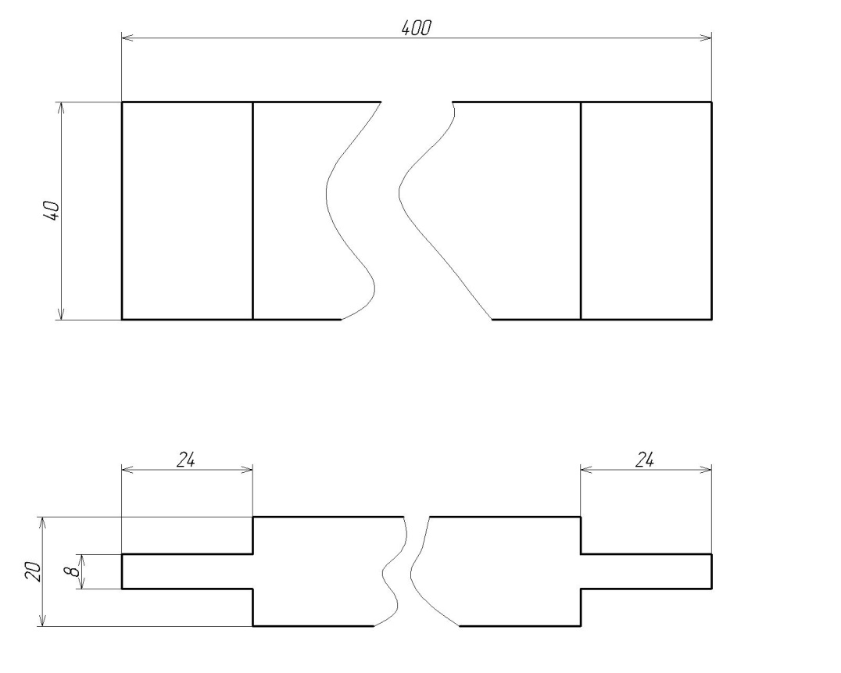
Эскиз детали. Материал древесина хвойных пород.

Приложение 1
Наименование | Материал, ГОСТ | Сорт | Количество деталей в изделии, шт. | Размеры деталей в чистоте, мм |  |  | Объем V, м³, или площадь F, м²/м³, деталей в чистоте | Припуски на обработку и усушку, мм |  |  | Размеры заготовок, мм |  |  | Стандартная толщина заготовок, мм | Объем V, м³, или площадь F, м²/м³ комплекта заготовок | Коэффициент учета технологических отходов K_{т.о}, % | Объем V, м³, или площадь F, м²,/м³ комплекта заготовок с учетом технологических отходов | Коэффициент учета полезного выхода при раскрое K_{п.в.}, % | Норма расхода пиломатериалов на комплект деталей, КТГ, м²/м³ | Чистый выход A, %
 |  |  |  | Длина l | Ширина b | Толщина t | Объем V, м³, или площадь F, м²/м³, деталей в чистоте | По длине l₁ | По ширине b₁ | По толщине t₁ | Длина l | Ширина b | Толщина t
1 | 2 | 3 | 4 | 5 | 6 | 7 | 8 | 9 | 10 | 11 | 12 | 13 | 14 | 15 | 16 | 17 | 18 | 19 | 20 | 21
Ведомость расчета лесоматериалов на изделие

Приложение2
Спецификация сырья на годовую программу
Наименование древесных материалов | Порода | Марка, сорт, ГОСТ | Размеры материалов по ГОСТ, мм |  |  | Норма расхода материала на изделие, м²/ м³ | Расход на годовую программу, м²/м³ | Цена за 1 м² или 1 м³, руб. | Стоимость на годовую программу, руб.
Наименование древесных материалов | Порода | Марка, сорт, ГОСТ | Длина | Ширина | Толщина
1 | 2 | 3 | 4 | 5 | 6 | 7 | 8 | 9 | 10
ИТОГО:

Приложение 3

Тип оборудования | Формула для расчета сменной производительности
Круглопильные станки для поперечного раскроя | $П_{см}$= $Т_{см}$·(n-m)·$К_{р}$·a·b (шт.заг/см) (1)
Круглопильные станки для продольного раскроя | $П_{см}$= $Т_{см}$·V·$К_{р}$·$K_{м}$ /L·m (шт.заг/см) (2)
Фуговальные станки | $П_{см}$= $Т_{см}$·V·$К_{р}$·$K_{м}$·n/ L·m (шт.заг/см) (3)
Рейсмусовые станки | $П_{см}$= $Т_{см}$·V·$К_{р}$·$K_{м}$·n/ L·m (шт.заг/см) 4)
Торцовочные станки | $П_{см}$= $Т_{см}$·V·$К_{р}$·$K_{м}$·n/ L (шт.заг/см) (5)
где:
(1)
$Т_{см}$- продолжительность смены (мин)
n - число резов в минуту (шт)
m - число дополнительных резов
$К_{р}$ - коэффициент использования рабочего времени (0,9)
а - кратность по длине
b- кратность по ширине
(2)
$Т_{см}$- продолжительность смены (мин)
V –скорость подачи (м/мин)
$К_{р}$ - коэффициент использования рабочего времени (0,9)
$K_{м}$ - коэффициент использования машинного времени (0,9)
L - длина заготовки (м)
m - число продольных резов (шт)
(3) и (4)
$Т_{см}$- продолжительность смены (мин)
V –скорость подачи (м/мин)
$К_{р}$ - коэффициент использования рабочего времени
$K_{м}$ - коэффициент использования машинного времени
n – число одновременно обрабатываемых заготовок (шт)
L - длина заготовки (м)
m - число проходов через станок (шт)
(5)
$Т_{см}$- продолжительность смены (мин)
V –скорость подачи (м/мин)
$К_{р}$ - коэффициент использования рабочего времени (0,9)
$K_{м}$ - коэффициент использования машинного времени (0,95)
n – число одновременно обрабатываемых заготовок (шт)
L - длина заготовки (м)

Тип оборудования | Марка оборудования | Величины подач
станки круглопильные для поперечного раскроя | ЦДК4-3 | 8-40м/мин (12, 16м/мин)
станки круглопильные для продольного раскроя | ЦДК5-2 | 10,12,16 м/мин
фуговальные станки | СФА4-1 | 6,9,12,20 м/мин
рейсмусовые станки | СР6-9 | 8-24 м/мин
четырехсторонние продольнофрезерные станки | С10-3 | 6-30 м /мин
концеравнители  торцовочные станки | Ц2К12-1 | 2-18 м/мин
концеравнители  торцовочные станки | Ц2К12-2 | 2-18 м/мин
Приложение 4

Вариативная часть комплексного задания
для специальности 35.02.12 Садово-парковое и ландшафтное строительство
Проект озеленения мемориального сквера
Задача 1. Разработать проект озеленения мемориального сквера, находящегося в СПб, г. Пушкин, перекресток ул. Саперной и ул. Гусарской.
Исходные данные:
Территория треугольной формы примыкает к перекрестку, имеет площадь 3180 м2, почва – урбаноземы. С трех сторон предусмотрены входы, на центральной площадке размещен монумент.
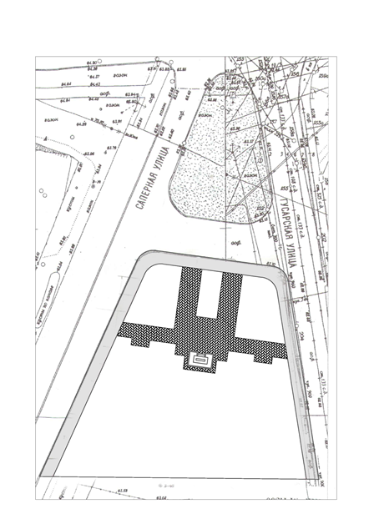
Примечание:
Проект выполняется в регулярном стиле, в ручной подаче. Техника подачи может быть по выбору (графика, подача акварельными карандашами).
Ассортимент растений подбирается с учетом почвенно-климатических и санитарно-гигиенических условий. Композиция строится на основании стиля и функциональности объекта. В озеленении сквера предложить не менее 5 видов древесно-кустарниковой растительности.
Запроектировать цветник.
Для дорожек и площадок запроектировать условное обозначение покрытий
В программе «AutoCAD» выполнить разрез в заданных точках.
Оформление проектной документации по разделам: пояснительная записка, дендропроект, выборочная ведомость.
Материально-техническое оснащение:
- Программа AutoCAD 2020 + набор блоков.
- Персональный компьютер с доступом в интернет.
- Ситуационный план с границами участка формата А3, в масштабе 1:500 (количество ‒ 2 шт.)
- Карандаш простой
- Рейсшина
- Ластик
- Точилка
- Ручки чертежные (толщина стержня ‒ 0,1 и 0,3)
- Линейка обыкновенная
- Угольник
- Линейка с окружностями
- Циркуль
- Бумага формата А4

Задача 2. Установите последовательность видов посадочных работ при строительство сквера.
Исходные данные: Проект сквера, находящегося в г. Пушкин (разработанный в задании 1)
Материально-техническое оснащение:
      - Персональный компьютер
      - Текстовый редактор Microsoft Office Word
      - Приложение «Калькулятор»
      - Гелевая ручка
      - Бумага А4 (3-5 листов)
      - Бланк таблицы на виды и кратность работ в электронном виде:

Блок - схема проведения посадочных работ

Этапы работ  № п/п | Содержание и последовательность видов посадочных работ на объекте

Задача 3. Устройство композиции одностороннего обзора.
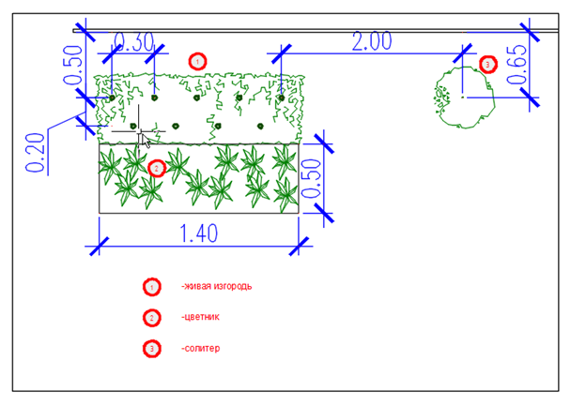
1.1 Посадка живой изгороди
Материально-техническое оснащение:
- Шпагат для разметки
- Ведро пластиковое
- Лопата штыковая
- Рулетка
- Набор колышков-фиксаторов 20 см
- Секатор с короткими ручками
- Ножницы канцелярские
- Лейка
- Перчатки матерчатые с резиновой пропиткой
- Посадочный материал – кизильник блестящий, 9 шт.
- Песок
Инструкция для участника:
- Сделать разметку с учётом шага посадки
- Подготовить место посадки
- Произвести посадку согласно разметке
- Произвести полив

Задание 1.2. Посадка цветочных растений с учетом законов композиции
Материально-техническое оснащение:
- Ведро пластиковое
- Лопата штыковая
- Рулетка
- Секатор с короткими ручками
- Лейка
- Перчатки матерчатые с резиновой пропиткой
- Садовый совок
- Посадочный материал
Инструкция для участника:
- Подготовить место посадки.
- Произвести посадку растений с соблюдением технологических требований и законов композиции
Задание 1.3. Одиночная посадка (солитер)
Материально-техническое оснащение:
- Шпагат для разметки
- Ведро пластиковое
- Лопата штыковая
- Рулетка
- Секатор с короткими ручками
- Ножницы канцелярские
- Лейка
- Перчатки матерчатые с резиновой пропиткой
- Посадочный материал – Фикус Бенджамина, 1 шт.
- Песок
Инструкция для участника:
- Подготовить посадочную яму.
- Произвести посадку.
- Произвести полив.

